Муки творчества, или Как мы ставили на сцене «Черного человека» С. Есенина
(опыт одной истории к юбилею поэта).
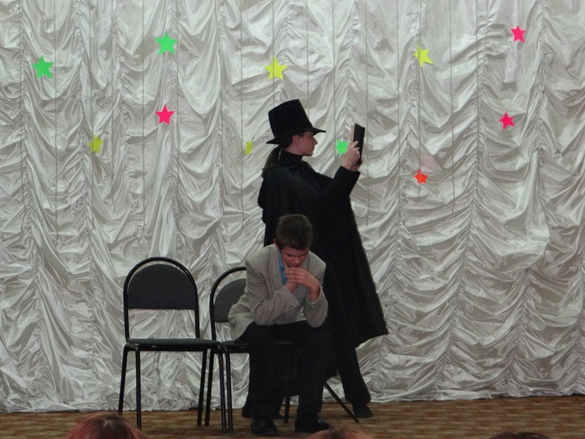
Я подумала тогда, после объявления конкурса, сможем ли мы это сделать: качественное чтение, зрелищность, соответствие музыкального сопровождения, участие родителей? Но начинать надо было и, главное, хотелось отдать дань великому поэту эпохи – Сергею Есенину. Выбрали «Черного человека». Почему? Не знаю. То ли повлияло воспоминание социального педагога Базыльчук И.Н., то ли многогранность смысла поэмы, то ли желание быть непохожими на всех.
Ясно, что поставить одну из самых загадочных вещей Есенина на сцене, довольно трудно. Для этого надо понять смысл произведения. С этого началось наше путешествие в мир есенинской лирики. В её тайну. В чем смысл произведения? По мнению большинства исследователей, в «Черном человеке» отражен необъятный смысл в его ускользающем бесконечном содержании, мотивах. Это, во-первых, мотив двойничества («Портрет» Гоголя, «Двойник» и «Братья Карамазовы» Достоевского, «Осень» А. Белого). Вместе с тем, по мнению последней жены Есенина Софьи Толстой, смысл «Черного человека» гораздо глубже. «Черный человек» - это не только «черное я» автора, но и бесчеловечность, насилие человека над человеком. Это мир чистогана и предательства (Есенин тогда вернулся из-за границы). По мнению Натальи Шубниковой, профессора Московского ВУЗа, в «Черном человеке» Есенина звучит мысль о гении и творчестве. «Черный человек» - толпа, никчемная, тупая, бессмысленная, а спасти человека можно лишь словом, творчеством. Спасти себя и других.
Мир поэта в процессе подготовки к конкурсу представлялся нам черным и белым: черное – «черный человек», его мысли и чувства; белое – то позитивное, человеческое, что всегда было в нем, в авторе. Отсюда: в центре поэт, справа и слева – добро и зло. Как же все это показать на сцене? И как произносить слова? Автору – с болью в душе, надрывно и противоречиво. Силам зла – иронично, спокойно, утверждающе. Даже льстиво.
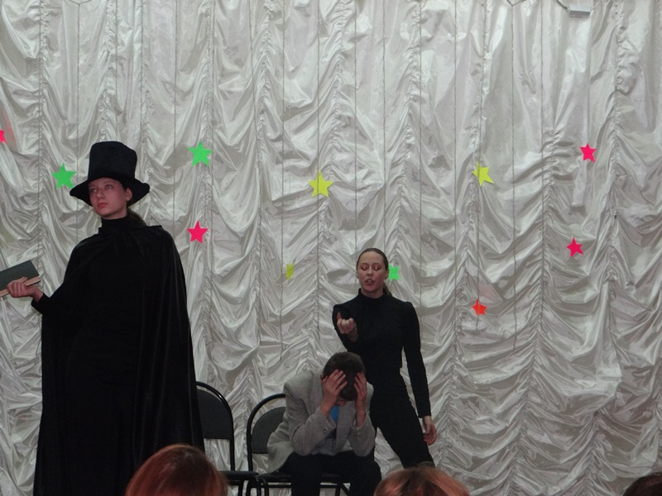
Прошлось поработать над орфоэпией – четким произношением гласных звуков, окончанием слов. Долго осваивали эмоциональную структуру речи: «… я очень и очень болен», «черный, черный», «прямо к морде его, в переносицу…».
О жестах следует сказать особо. Герой в сумасшествии, он «болен», поэтому оправданы его быстрые движения, охват головы руками, беспорядочные передвижения по сцене, резкие повороты тела, взгляд исподлобья, путающиеся шаги. Для «черных» характерны обволакивающие жесты, вкрадчивые движения (как у кошки), умиленные взгляды. Во всем желание – взять, привлечь, позвать, приблизить… Все движения тела – как в танце, медленные, завораживающие, красивые. «Они» ласкают героя, окружая его голову, фигуру мягкими, непроизвольными движениями, чтобы победить, сломить его волю.
Необыкновенным получилось и первое появление черного человека. Музыкальный звук шагов, и фигура, с книгой в руках, в черной накидке и цилиндре, выхватывает взглядом «больного» поэта. Звук захлопнувшейся с шумом книги и…раздражающий голос «черного»: «знаешь,…». Двух героев постановки мы решили сделать другими. Они лишь конкретизируют факт мракобесия. Их жесты нейтральны, словно кукольные движения. Безусловно, они поддерживают поэта, они его второе «я», но так еще сильна власть «черноного человека». Движения Софьи Толстой в начале постановки ясны. Рука на груди, неосознанные движения, задумчивый взгляд. Все в ней – переживания о нем, любовь, которую герой так и не смог понять до конца.
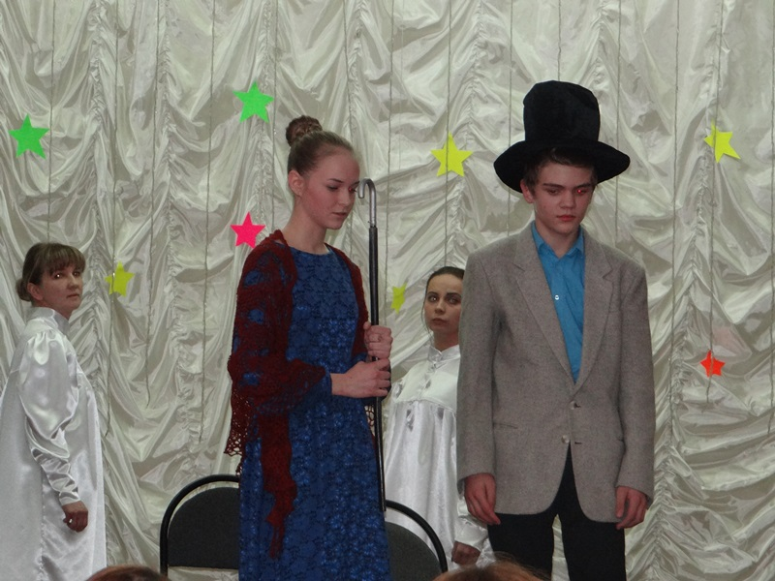
А как же с костюмами? Черным – черное, Софье – длинное синее платье и шаль с кистями, а двоим, нейтральным, что? Решили – светлые платья, бесформенные по фасону и явно определяющие свободный выбор героя, свободу внутреннего «я». Поношенный серый пиджак героя, его белая рубашка предопределяют выбор черного и белого… слово за ним… Безусловно, в костюмах и жестах определение основной идеи поэмы – мысль о роли искусства в жизни, о вечном споре «алгебры и гармонии». О спасительной силе творчества. Зло проигрывает в вечном споре, и в конце постановки «черные силы» уходят на задний план – побеждает творчество, побеждает любовь!
Продумали и детали: два стула для автора и черного человека, который «на кровать к нему садится» и «спать не дает ему всю ночь». Цилиндр! Он на черном человеке, но ведь в конце поэмы звучат слова героя: «Я в цилиндре стою, никого со мной нет…». Почему он в цилиндре? И какую роль играет здесь зеркало? Снова размышляем и спорим. Зеркало – символ Богородицы, но и предмет общения с нечистой силой. Зеркало – отражение, повторение, и снова, наверное, звучит мотив двойничества. Но это ведь и отражение человека в самом себе и мире, мире, не слишком хорошем для творчества…
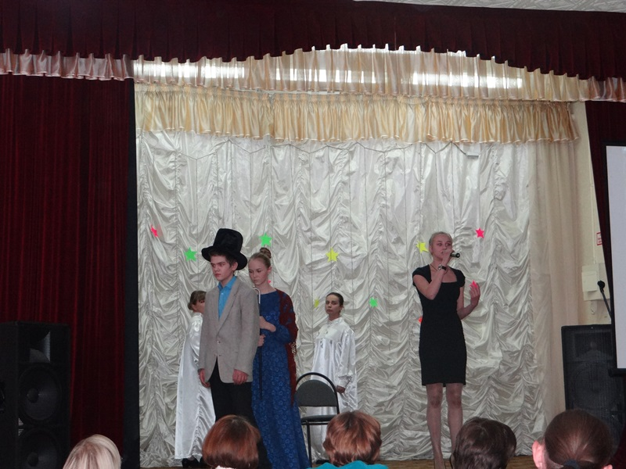
Музыка – одна из важнейших составляющих успеха. В ней, как в зеркале, отражается суть всего… Что найти? Рахманинов? Моцарт? Слушали, сопоставляли. Оказалось, все гораздо проще. Нашли тревожную, грустную, фантастическую музыку, на которую «лег» текст, и сразу стало ясно – это удача! В финальной сцене на фоне то ли трагической, то ли торжествующей музыки замирают герои – автор, Софья Толстая и «светлые» фигуры души поэта, замирают в движениях, олицетворяющих торжество Искусства и Творчества. Гений остается гением. На века…
Стихают звуки музыки, и болью в сердце отзываются слова современного поэта: «…на Ваганьковском кладбище…». Выступление закончено. Звучит гром аплодисментов. Поздравления! А через 30 минут результат Победа! Первое место из 16 школ района.
И так радостно становится на душе. Радостно от того, что все получилось, что «гений и злодейство – две вещи не совместимые», что муки творчества мы испытали не зря, а во имя памяти о великом Есенине родился наш диалог с автором, поскольку память – условие жизни в настоящем и будущем. Во имя будущего мы живо, ярко, проникновенно отозвались на поэтическое слово, в котором жизнь ума и сердца великого автора, Есенина.
В литературно-музыкальной композиции участвовали девочки 10 класса: Попова Кристина, Наумова Виктория, Зекина Александра, Козлова Анастасия.
Неподражаемым оказался Домнин Андрей (7 класс) в роли поэта. И откуда-то только в этом, на первый взгляд, спокойном, мягком мальчишке столько решимости, твердости духа, а еще таланта.
Трогательно прозвучали стихи о Есенине в исполнении ученицы 9 класса Башкатовой Дарьей.
Бесподобны были взрослые: социальный педагог Базыльчук И.Н. и преподаватель ритмики Лень И.Ф., которые смогли в своем проникновенном чтении выразить различные чувства поэта в трагические минуты его жизни – боль разочарования, трепет души, исступление…
Спасибо всем участникам литературно-музыкальной композиции. Спасибо зрителям. Спасибо Есенину….
Масошина Людмила Валентиновна
Учитель русского языка и литературы.

